11 класс
№1. Сколькими способами можно переставлять буквы в слове «фацетия» так, чтобы не менялся порядок гласных букв?
Решение:
Выпишем гласные в данном порядке. Тогда для буквы «ф» имеем 5 мест. После того как она вписана, имеем 6 мест для буквы «ц», и наконец, 7 мест для буквы «т». Всего $5∙6∙7=210$ способов.
Ответ: 210 способов
№2. Решите уравнение х² + 3 = 7у в целых числах.
Решение:
Остаток от деления на 7
х | 0 | 1 | 2 | 3 | 4 | 5 | 6
х² | 0 | 1 | 4 | 2 | 2 | 4 | 1
х²+3 | 3 | 4 | 0 | 5 | 5 | 0 | 4
Так как 7у = х² + 3 делится на 7, то или х = 7а + 2 или х = 7а + 5, где а$ϵ Z$.
При х = 7а + 2: 7у = 49а² + 28а + 4 + 3
у = 7а² + 4а + 1
При х = 7а + 5: 7у = 49а² + 70а + 25 + 3
у = 7а² + 10а + 4
Ответ: (7а + 2; 7а² + 4а + 1); (7а + 5; 7а² + 10а + 4), а$ϵ Z$.
№3. Функция f(x) определена на всей числовой прямой, является нечетной, периодической с периодом 4, и на промежутке $0≤x≤2$ ее значения вычисляются по правилу f(x)=1-$\left|x-1\right|$. Решите уравнение
$$2∙f\left(x\right)∙f\left(x-8\right)+ 5∙f\left(x+12\right)+2=0$$
Решение:
Так как функция f(x) периодична с периодом 4, то достаточно рассмотреть ее на любом отрезке длины 4. Так как она является и не четной, то удобно рассмотреть отрезок [-2; 2].
На отрезке [0; 2] по условию функция имеет вид f(x)=1-$\left|x-1\right|$. Используя определение нечетной функции, продолжим f(x) на отрезок [-2;0]. Здесь она будет вычисляться по правилу f(x) = - f(-x) = -(1 - $\left|-x-1\right|$) = - 1 + $\left|x+1\right|$.
Итак, на отрезке [-2;2] функция имеет вид
$$f\left(x\right)=\left\{\begin{aligned}-1+\left|x+1\right| при xϵ\left[-2; 0\right], \\ 1-\left|x-1\right| при xϵ\left[0; 2\right].\end{aligned}\right.$$
По условию задачи функция f(x) периодична с периодом 4, поэтому
$f\left(x\right)=f\left(x-8\right)=f\left(x+12\right)$.
Уравнение $2∙f\left(x\right)∙f\left(x-8\right)+ 5∙f\left(x+12\right)+2=0$ упрощается: $2{(f\left(x\right))}^{2}+5f\left(x\right)+2=0 \overset{⇔}{}\left[\begin{aligned}f\left(x\right)=-2; \\ f\left(x\right)=-\frac{1}{2}.\end{aligned}\right.$
Рассмотрим два случая.
1-й случай: Пусть x$∈$ [0; 2]; тогда
$$\left[\begin{aligned}1-\left|x-1\right|=-2; \\ 1-\left|x-1\right|=-\frac{1}{2}; \end{aligned}\overset{⇔}{}\right.\left[\begin{aligned}x=4>2; \\ x=-2<0; \\ x=-\frac{1}{2}<0; \\ x=\frac{5}{2}>2.\end{aligned}\right. \overset{⇒}{}∅.$$
2-й случай: Пусть x$∈$ [-2; 0]; тогда
$$\left[\begin{aligned}-1+\left|x+1\right|=-2; \\ -1+\left|x+1\right|=-\frac{1}{2}; \end{aligned}\overset{⇔}{}\right.\left[\begin{aligned}x=-\frac{1}{2}; \\ x=-\frac{3}{2}. \end{aligned}\right.$$
С учетом периодичности получаем ответ: $x=-\frac{1}{2}+4k, kϵZ или x= - \frac{3}{2}+4n, nϵZ$.
Ответ:$-\frac{1}{2}+4k, kϵZ; - \frac{3}{2}+4n, nϵZ$.
№4. Постройте график функции $y=arcsin⁡(\sin{x})$.
Решение:
Функция $y=arcsin⁡(\sin{x})$ является периодической, с основным периодом 2$π$. Это значит, что для начала можно ограничиться построением графика функции на любом промежутке длины 2$π$. Выберем отрезок [-$π;π$]. Далее заметим, что функция $y=arcsin⁡(\sin{x})$ является нечетной. Поскольку функция является нечетной, ее график симметричен относительно начала координат, в частности на отрезке [-$π;π$]. Поэтому, построив график функции на отрезке [0$;π$], мы с помощью симметрии сможем построить и график функции на отрезке [-$π;0$].
Рассмотрим функцию $y=\arcsin\left(\sin{x}\right)$ на отрезке [0$;π$]. По определению арксинуса эта запись означает $\sin{y=\sin{x}},$ где $y∈\left[-\frac{π}{2};\frac{π}{2}\right], а x∈\left[0;π\right]$. Рассуждения проведем по отдельности в двух частях: $1) x∈\left[0;\frac{π}{2}\right]; 2) x∈(\frac{π}{2};\left.π\right]$.
1) Если $x∈\left[0;\frac{π}{2}\right]$, то, поскольку $y∈\left[-\frac{π}{2};\frac{π}{2}\right]$, из равенства $\sin{y=\sin{x}}$ следует равенство $y =x$ - в силу монотонности функции $S{=\sin{t}}$ на отрезке $\left[-\frac{π}{2};\frac{π}{2}\right]$.
2) Если $x∈(\frac{π}{2};\left.π\right]$, то воспользуемся тем, что $\sin{(π-x)=\sin{x}}$. Значит, $\sin{(π-x)=\sin{(π+(-x))=-sin\left(-x\right)=}\sin{x}}$.
Если $x∈(\frac{π}{2};\left.π\right]$, $\left(π-x\right)∈\left[0\right.;\frac{π}{2})$. Но тогда из равенства $\sin{y=\sin{(π-x)}}$ следует равенство $y=(π-x)$.
Функция $y=\arcsin\left(\sin{x}\right)$, $x∈\left[0;π\right]$ тождественна кусочной функции $y=\left\{\begin{aligned}x, 0≤x≤\frac{π}{2}, \\ π-x, \frac{π}{2}<x≤π \end{aligned}\right.$. График этой функции изображен на рис.1.
На рисунке 2 представлен график функции $y=arcsin⁡(\sin{x})$, $x∈\left[-π;π\right]$. На рисунке 3 представлен весь график функции $y=\arcsin\left(\sin{x}\right)$.
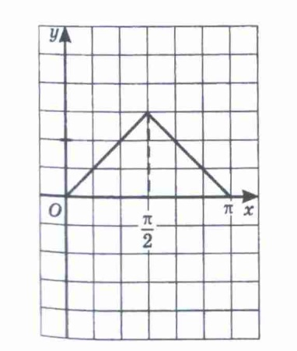
рис.1 рис. 2
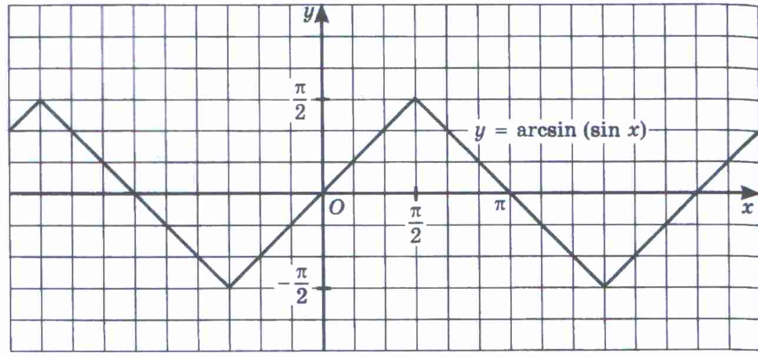
рис. 3.

№5. На диагоналях А₁В и В₁С боковых граней параллелепипеда ABCDA₁B₁C₁D₁ выбраны точки M и N, так что отрезок MN параллелен диагонали параллелепипеда АС₁. Найдите отношение длин этих отрезков.

Решение:
Посмотрим на параллелепипед «вдоль» диагонали B₁D₁ (рис. 4).
Образы вершин В и D совпадут с серединой АС, аналогично образы вершин B₁ и D₁ совпадут с серединой A₁C₁. При параллельном проектировании образами параллельных прямых являются параллельные прямые, и к тому же
рис. 4 отношения отрезков, расположенных на параллельных прямых, сохраняются. Поэтому образы диагоналей А₁В и В₁С разделят образ AC на три равных отрезка, средний из которых будет равен образу MN. Поэтому MN: А₁С = 1:3.
Ответ: MN: А₁С = 1:3.
Оценивание
Каждая задача оценивается целым числом баллов от 0 до 7. Итог подводится по сумме баллов, набранных Участником.

Баллы | Правильность (ошибочность) решения
7 | Полное верное решение.
6-7 | Верное решение. Имеются небольшие недочеты, в целом не влияющие на решение.
5-6 | Решение в целом верное. Однако оно содержит ряд ошибок, либо нерассмотрение отдельных случаев, но может стать правильным после небольших исправлений или дополнений.
4 | Верно рассмотрен один из двух (более сложный) существенных случаев, или в задаче типа «оценка + пример» верно получена оценка.
2-3 | Доказаны вспомогательные утверждения, помогающие в решении задачи, или в задаче типа «оценка + пример» верно построен пример.
1 | Рассмотрены отдельные важные случаи при отсутствии решения (или при ошибочном решении).
0 | Решение неверное, продвижения отсутствуют.
0 | Решение отсутствует.

Помимо этого, в методических рекомендациях по проведению олимпиады следует проинформировать жюри муниципального этапа о том, что:
а) любое правильное решение оценивается в 7 баллов. Недопустимо снятие баллов за то, что решение слишком длинное, или за то, что решение школьника отличается от приведенного в методических разработках или от других решений, известных жюри; при проверке работы важно вникнуть в логику рассуждений участника, оценивается степень ее правильности и полноты;
б) олимпиадная работа не является контрольной работой участника, поэтому любые исправления в работе, в том числе зачеркивание ранее написанного текста, не являются основанием для снятия баллов; недопустимо снятие баллов в работе за неаккуратность записи решений при ее выполнении;
в) баллы не выставляются «за старание участника», в том числе за запись в работе большого по объему текста, не содержащего продвижений в решении задачи;
г) победителями олимпиады в одной параллели могут стать несколько участников, набравшие наибольшее количество баллов, поэтому не следует в обязательном порядке «разводить по местам» лучших участников олимпиады.

